МІНІСТЕРСТВО ОСВІТИ І НАУКИ УКРАЇНИ

ТЕХНІЧНИЙ КОЛЕДЖ ТНТУ ІМЕНІ ІВАНА ПУЛЮЯ

ВІДДІЛЕННЯ ЕЛЕКТРОННИХ АПАРАТІВ

Циклова комісія програмних систем і комплексів

**ЗВІТ**

про виконання лабораторних робітз дисципліни:

**«ОБ’ЄКТНО-ОРІЄНТОВАНЕ ПРОГРАМУВАННЯ»**

Студента  3  курсу групи КН-321 спеціальності 122 «Комп’ютерні науки»

Шубалий І. В.

(прізвище та ініціали)

Перевірив: Р.О. Слободян

Терпопіль 2020

**Лабораторна робота №12**

**Тема:** Розробка програм з використанням Qt Creator.

**Мета:** Навчитись розробляти програмне забезпечення з використанням фреймворку Qt у середовищі Qt Creator

**Завдання**

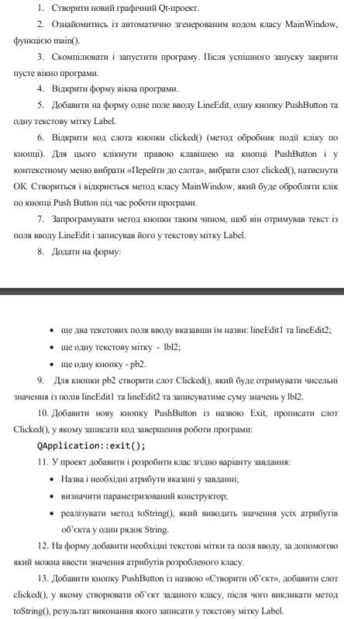

**Код програми :**

**Mainwndow.h:**

#ifndef MAINWINDOW_H

#define MAINWINDOW_H

#include <QVector>

#include <QMainWindow>

#include "patient.h"

QT_BEGIN_NAMESPACE

namespace **Ui** { class **MainWindow**; } QT_END_NAMESPACE

class **MainWindow** : public QMainWindow

{

Q_OBJECT

public:

**MainWindow**(QWidget *parent = nullptr);

~***MainWindow***();

void **toString**(patient &obj);

private slots: void **on_pb1_clicked**();

void **on_pb2_clicked**();

void **on_exit_clicked**();

void **on_pb_createObj_clicked**();

private:

Ui::MainWindow *ui;

QVector <patient> patient_list;

};

#endif // MAINWINDOW_H

**Mainwindow.cpp:**

#include "mainwindow.h"

#include "ui_mainwindow.h"

#include "patient.h"

MainWindow::**MainWindow**(QWidget *parent)

: QMainWindow(parent)

, ui(new Ui::MainWindow)

{

ui->setupUi(this);

}

MainWindow::~***MainWindow***()

{

delete ui;

}

void MainWindow::**toString**(patient &obj)

{

ui->lbl_showPatient->setText(obj.patient_info());

}

void MainWindow::**on_pb1_clicked**()

{

ui->label->setText(ui->lineEdit->text());

} void MainWindow::**on_pb2_clicked**()

{

int a=ui->lineEdit1->text().toInt()+ui->lineEdit2->text().toInt(); ui->lbl2->setText(QString::number(a));

}

void MainWindow::**on_exit_clicked**()

{

QApplication::exit();

}

void MainWindow::**on_pb_createObj_clicked**()

{ patient Obj(ui->ln_id->text(),ui->ln_sname->text(), ui->ln_name->text(),ui->ln_lname->text(), ui->ln_addres->text(),ui->ln_phoneNumber->text(), ui->ln_medCard->text(),ui->ln_diagnosis->text()); this->toString(*Obj*); patient_list.push_back(Obj);

}

**patient.h:**

#include "mainwindow.h"

#include "ui_mainwindow.h"

#include "patient.h"

MainWindow::**MainWindow**(QWidget *parent)

: QMainWindow(parent)

, ui(new Ui::MainWindow)

{

ui->setupUi(this);

}

MainWindow::~***MainWindow***()

{

delete ui;

}

void MainWindow::**toString**(patient &obj)

{

ui->lbl_showPatient->setText(obj.patient_info());

}

void MainWindow::**on_pb1_clicked**()

{

ui->label->setText(ui->lineEdit->text());

}

void MainWindow::**on_pb2_clicked**()

{

int a=ui->lineEdit1->text().toInt()+ui->lineEdit2->text().toInt(); ui->lbl2->setText(QString::number(a));

}

void MainWindow::**on_exit_clicked**()

{

QApplication::exit();

}

void MainWindow::**on_pb_createObj_clicked**()

{ patient Obj(ui->ln_id->text(),ui->ln_sname->text(), ui->ln_name->text(),ui->ln_lname->text(), ui->ln_addres->text(),ui->ln_phoneNumber->text(), ui->ln_medCard->text(),ui->ln_diagnosis->text()); this->toString(*Obj*); patient_list.push_back(Obj);

}

**patient.cpp:**

#include "mainwindow.h"

#include "ui_mainwindow.h"

#include "patient.h"

MainWindow::**MainWindow**(QWidget *parent)

: QMainWindow(parent)

, ui(new Ui::MainWindow)

{

ui->setupUi(this);

}

MainWindow::~***MainWindow***()

{

delete ui;

}

void MainWindow::**toString**(patient &obj)

{

ui->lbl_showPatient->setText(obj.patient_info());

}

void MainWindow::**on_pb1_clicked**()

{

ui->label->setText(ui->lineEdit->text());

}

void MainWindow::**on_pb2_clicked**()

{

int a=ui->lineEdit1->text().toInt()+ui->lineEdit2->text().toInt(); ui->lbl2->setText(QString::number(a));

}

void MainWindow::**on_exit_clicked**()

{

QApplication::exit();

}

void MainWindow::**on_pb_createObj_clicked**()

{ patient Obj(ui->ln_id->text(),ui->ln_sname->text(), ui->ln_name->text(),ui->ln_lname->text(), ui->ln_addres->text(),ui->ln_phoneNumber->text(), ui->ln_medCard->text(),ui->ln_diagnosis->text()); this->toString(*Obj*); patient_list.push_back(Obj);

}

# РЕЗУЛЬТАТ ВИКОНАННЯ ПРОГРАМИ

**Вікно прогами:**

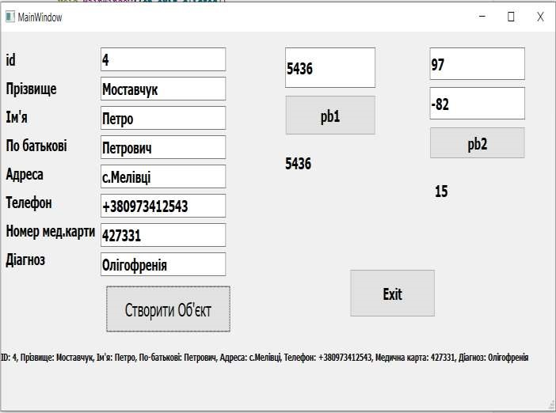

**Висновок:** навчився розробляти програмне забезпечення з використанням фреймворку Qt у середовищі Qt Creator.